

**О внесении изменений в постановление акимата Акмолинской области от 23 ноября 2015 года № А-11/538 "Об утверждении регламентов государственных услуг"**

***Утративший силу***

Постановление акимата Акмолинской области от 26 декабря 2016 года № А-1/609. Зарегистрировано Департаментом юстиции Акмолинской области 2 февраля 2017 года № 5732. Утратило силу постановлением акимата Акмолинской области от 3 февраля 2020 года № А-2/42.

      Сноска. Утратило силу постановлением акимата Акмолинской области от 03.02.2020 № А-2/42 (вводится в действие со дня официального опубликования).

      В соответствии с Законами Республики Казахстан от23 января 2001 года "О местном государственном управлении и самоуправлении в Республике Казахстан", от 15 апреля 2013 года "О государственных услугах", акимат Акмолинской области **ПОСТАНОВЛЯЕТ:**

      1. Внести в постановление акимата Акмолинской области "Об утверждении регламентов государственных услуг" от 23 ноября 2015 года № А-11/538 (зарегистрировано в Реестре государственной регистрации нормативных правовых актов № 5163, опубликовано 30 декабря 2015 года в газетах "Акмолинская правда" и "Арқа ажары") следующие изменения:

      1) в регламенте государственной услуги "Регистрация рождения ребенка, в том числе внесение изменений, дополнений и исправлений в записи актов гражданского состояния", утвержденном указанным постановлением:

      пункт 3 изложить в новой редакции:

      "3. Результатом оказания государственной услуги является свидетельство о рождении, повторное свидетельство о рождении с внесенными изменениями, дополнениями и исправлениями либо мотивированный ответ об отказе в оказании государственной услуги на бумажном носителе при предъявлении документа, удостоверяющего личность, в случаях и по основаниям, предусмотренным пунктом 10 стандарта государственной услуги "Регистрация рождения ребенка, в том числе внесение изменений, дополнений и исправлений в записи актов гражданского состояния", утвержденного приказом Министра юстиции Республики Казахстан от 17 апреля 2015 года № 219 (зарегистрирован в Реестре государственной регистрации нормативных правовых актов № 11374) (далее – стандарт).

      На портале в "личный кабинет" услугополучателя направляется уведомление о назначении даты выдачи результата оказания государственной услуги в форме электронного документа, подписанного электронной цифровой подписью (далее – ЭЦП) уполномоченного лица услугодателя либо мотивированный ответ об отказе в оказании государственной услуги в форме электронного документа в случаях и по основаниям, предусмотренным пунктом 10 стандарта.

      Форма предоставления результата оказания государственной услуги: бумажная.";

      пункт 4 изложить в новой редакции:

      "4. Основанием для начала процедуры (действия) по оказанию государственной услуги являются документы представленные услугополучателем, согласно пункту 9 стандарта.";

      абзац второй подпункта 3) части первой пункта 5 изложить в новой редакции:

      "в случае подачи заявления о рождении ребенка по истечении трех рабочих дней со дня его рождения, государственная услуга оказывается в течение 14 календарных дней;";

      абзац второй подпункта 5) части второй пункта 5 изложить в новой редакции:

      "в случае подачи заявления о рождении ребенка по истечении трех рабочих дней со дня его рождения, государственная услуга оказывается в течение 13 календарных дней;";

      абзац второй подпункта 3) части первой пункта 8 изложить в новой редакции:

      "в случае подачи заявления о рождении ребенка по истечении трех рабочих дней со дня его рождения, государственная услуга оказывается в течение 14 календарных дней;";

      абзац второй подпункта 5) части второй пункта 8 изложить в новой редакции:

      "в случае подачи заявления о рождении ребенка по истечении трех рабочих дней со дня его рождения, государственная услуга оказывается в течение 13 календарных дней;";

      пункт 9 изложить в новой редакции:

      "9. Описание порядка обращения в Государственную корпорацию "Правительство для граждан" и (или) иными услугодателям, длительность обработки запроса услугополучателя:

      процесс 1 – работник Государственной корпорации проверяет представленные документы, принимает и регистрирует заявление услугополучателя, выдает расписку о приеме документов с указанием номера и даты приема запроса, вида запрашиваемой государственной услуги, количества и название приложенных документов, даты (времени) и места выдачи документов, фамилии, имени, отчества работника Государственной корпорации, принявшего заявление;

      условие 1 – в случае представления услугополучателем неполного пакета документов, указанных в пункте 9 стандарта, работник Государственной корпорации отказывает в приеме документов и выдает расписку об отказе в приеме документов по форме согласно приложению 3 к стандарту;

      процесс 2 – процедуры (действия) услугодателя, предусмотренные пунктом 5 настоящего регламента;

      процесс 3 – работник Государственной корпорации в срок, указанный в расписке о приеме соответствующих документов, выдает услугополучателю готовый результат оказания государственной услуги.

      При обращении в Государственную корпорацию, день приема документов не входит в срок оказания государственной услуги.

      Максимально допустимое время ожидания для сдачи пакета документов – 15 минут;

      максимально допустимое время обслуживания – 15 минут.

      Перечень необходимых документов для регистрации рождения при обращении услугополучателя в Государственную корпорацию:

      1) заявление о государственной регистрации рождения по форме согласно приложению 1 к стандарту;

      2) документ, удостоверяющий личность родителей или представителя по нотариально удостоверенной доверенности (для идентификации личности);

      3) копия свидетельства о заключении брака (супружества) родителей (лица, зарегистрировавшие брак после 2008 года на территории Республики Казахстан не представляют копию свидетельства);

      4) медицинское свидетельство о рождении или копия решения суда об установлении факта рождения;

      5) нотариально удостоверенная доверенность, в случае обращения представителя услугополучателя;

      иностранцы дополнительно представляют:

      6) иностранцы и лица без гражданства, постоянно проживающие или временно пребывающие в Республике Казахстан, представляют документы, удостоверяющие личность, соответствующие своему статусу. Наряду с предъявлением документа, удостоверяющего личность, представляется нотариально засвидетельствованный перевод его текста на государственный или русский язык.

      В случае подачи заявления о рождении ребенка по истечении трех рабочих дней со дня его рождения дополнительно прилагаются:

      1) объяснительная родителей;

      2) справка регистрирующего органа об отсутствии записи о рождении по месту рождения ребенка и месту жительства родителей (кроме детей, рожденных после 2008 года на территории Республики Казахстан);

      3) справка о здоровье ребенка по месту его проживания, выданная не позднее 7 (семи) рабочих дней с момента обращения, (за исключением новорожденных детей до двух месяцев, рожденных на территории Республики Казахстан) по форме, утвержденной приказом исполняющего обязанности Министра здравоохранения Республики Казахстан "Об утверждении форм первичной медицинской документации организации здравоохранения" от 23 ноября 2010 года № 907 (зарегистрированный в Реестре государственной регистрации нормативных правовых актов № 6697);

      4) нотариально удостоверенная доверенность в случае обращения представителя услугополучателя.

      Перечень необходимых документов для внесения изменений, дополнений и исправлений в актовую запись о рождении при обращении услугополучателя в Государственную корпорацию:

      1) заявление о внесении изменений, дополнений и исправлений по форме согласно приложению 2 к стандарту;

      2) документ, удостоверяющий личность (для идентификации личности);

      3) свидетельство о рождении, в случае утери оригинала свидетельства – справка о регистрации рождения;

      4) документы, подтверждающие необходимость внесения изменения, дополнения и исправления;

      5) документ, подтверждающий уплату в бюджет государственной пошлины или документ, являющийся основанием для предоставления налоговых льгот;

      6) нотариально удостоверенная доверенность, в случае обращения представителя услугополучателя.

      Выдача готовых документов осуществляется в Государственной корпорации на основании расписки, при предъявлении удостоверения личности услугополучателя (либо его представителя по нотариально заверенной доверенности).

      Государственная корпорация обеспечивает хранение результата в течение одного месяца, после чего передает их услугодателю для дальнейшего хранения. При обращении услугополучателя по истечении одного месяца, по запросу Государственной корпорации услугодатель в течение одного рабочего дня направляет готовые документы в Государственную корпорацию для выдачи услугополучателю.";

      приложение 2 к указанному регламенту государственной услуги изложить в новой редакции согласно приложению 1 к настоящему постановлению;

      2) в регламенте государственной услуги "Регистрация заключения брака (супружества), в том числе внесение изменений, дополнений и исправлений в записи актов гражданского состояния", утвержденном указанным постановлением:

      пункт 3 изложить в новой редакции:

      "3. Результат оказания государственной услуги:

      свидетельство о государственной регистрации заключения брака (супружества), повторное свидетельство о заключении брака (супружества) с внесенными изменениями, дополнениями и исправлениями либо мотивированный ответ об отказе в оказании государственной услуги на бумажном носителе при предъявлении документа, удостоверяющего личность, в случаях и по основаниям, предусмотренным пунктом 10 стандарта государственной услуги "Регистрация заключения брака (супружества), в том числе внесение изменений, дополнений и исправлений в записи актов гражданского состояния", утвержденного приказом Министра юстиции Республики Казахстан от 17 апреля 2015 года № 219 (зарегистрирован в Реестре государственной регистрации нормативных правовых актов № 11374) (далее – стандарт).

      На портале в "личный кабинет" услугополучателя направляется уведомление о приеме электронного заявления и назначения даты государственной регистрации заключения брака (супружества) в форме электронного документа, удостоверенного электронно-цифровой подписью (далее – ЭЦП) уполномоченного лица услугодателя либо мотивированный ответ об отказе в оказании государственной услуги в форме электронного документа, в случаях и по основаниям, предусмотренным пунктом 10 стандарта.

      Форма предоставления результата оказания государственной услуги: бумажная";

      пункт 4 изложить в новой редакции:

      "4. Основанием для начала процедуры (действия) по оказанию государственной услуги являются документы представленные услугополучателем, согласно пункту 9 стандарта.";

      3) в регламенте государственной услуги "Регистрация усыновления (удочерения), в том числе внесение изменений, дополнений и исправлений в записи актов гражданского состояния", утвержденном указанным постановлением:

      пункт 3 изложить в новой редакции:

      "3. Результат оказания государственной услуги:

      свидетельство об усыновлении (удочерении) и о рождении ребенка, повторное свидетельство об усыновлении (удочерении) с внесенными изменениями, дополнениями и исправлениями либо мотивированный ответ об отказе в оказании государственной услуги на бумажном носителе при предъявлении документа, удостоверяющего личность, в случаях и по основаниям, предусмотренным пунктом 9-1 стандарта государственной услуги "Регистрация усыновления (удочерения), в том числе внесение изменений, дополнений и исправлений в записи актов гражданского состояния", утвержденного приказом Министра юстиции Республики Казахстан от 17 апреля 2015 года № 219 (зарегистрирован в Реестре государственной регистрации нормативных правовых актов № 11374) (далее – стандарт).

      Форма предоставления результата оказания государственной услуги: бумажная.";

      пункт 4 изложить в новой редакции:

      "4. Основанием для начала процедуры (действия) по оказанию государственной услуги являются документы представленные услугополучателем, согласно пункту 9 стандарта.";

      4) в регламенте государственной услуги "Регистрация установления отцовства, в том числе внесение изменений, дополнений и исправлений в записи актов гражданского состояния", утвержденном указанным постановлением:

      пункт 3 изложить в новой редакции:

      "3. Результат оказания государственной услуги:

      свидетельство об установлении отцовства, свидетельство о рождении (в случаях внесения изменений в актовую запись о рождении), повторное свидетельство об установлении отцовства с внесенными изменениями, дополнениями и исправлениями либо мотивированный ответ об отказе в оказании государственной услуги на бумажном носителе при предъявлении документа, удостоверяющего личность, в случаях и по основаниям, предусмотренным пунктом 9-1 стандарта государственной услуги "Регистрация установления отцовства, в том числе внесение изменений, дополнений и исправлений в записи актов гражданского состояния", утвержденного приказом Министра юстиции Республики Казахстан от 17 апреля 2015 года № 219 (зарегистрирован в Реестре государственной регистрации нормативных правовых актов № 11374) (далее – стандарт).

      Форма предоставления результата оказания государственной услуги: бумажная.";

      пункт 4 изложить в новой редакции:

      "4. Основанием для начала процедуры (действия) по оказанию государственной услуги являются документы представленные услугополучателем, согласно пункту 9 стандарта.";

      пункт 5 изложить в новой редакции:

      "5. Содержание каждой процедуры (действия), входящей в состав процесса оказания государственной услуги, длительность ее выполнения:

      При обращении услугополучателя к услугодателю:

      1) сотрудник канцелярии осуществляет прием документов у услугополучателя, их регистрацию и направляет руководителю – 20 минут;

      2) руководитель ознакамливается с документами и определяет ответственного исполнителя – 1 час;

      3) ответственный исполнитель осуществляет проверку полноты документов, вносит данные в информационную систему "Запись актов гражданского состояния" распечатывает актовые записи в двух экземплярах, формирует соответствующее свидетельство и передает на подпись руководителю – 3 часа;

      с момента сдачи пакета документов услугодателю – 28 календарных дней, если запись акта о рождении находится в другом регистрирующем органе на территории Республики Казахстан, с уведомлением услугополучателя в течение 3 календарных дней;

      заявление о внесении изменений, дополнений и исправлений в запись акта гражданского состояния - 13 календарных дней (день приема не входит в срок оказания государственной услуги), при необходимости запроса в другие государственные органы, срок оказания услуги продлевается не более чем на 28 календарных дней с уведомлением услугополучателя в течение 3 календарных дней;

      4) руководитель ознакамливается с документами, подписывает результат государственной услуги – 1 час;

      5) сотрудник канцелярии выдает услугополучателю результат государственной услуги – 20 минут.

      При обращении услугополучателя к акиму сельского округа:

      1) аким сельского округа осуществляет прием документов у услугополучателя и их регистрацию - 20 минут;

      2) аким сельского округа направляет документы услугодателю - 1 календарный день;

      3) сотрудник канцелярии осуществляет прием документов их регистрацию и направляет руководителю – 20 минут;

      4) руководитель ознакамливается с документами и определяет ответственного исполнителя – 1 час;

      5) ответственный исполнитель осуществляет проверку полноты документов, вносит данные в информационную систему "Запись актов гражданского состояния" распечатывает актовые записи в двух экземплярах, формирует соответствующее свидетельство и передает на подпись руководителю – 3 часа;

      с момента сдачи пакета документов услугодателю – 28 календарных дней, если запись акта о рождении находится в другом регистрирующем органе на территории Республики Казахстан, с уведомлением услугополучателя в течение 3 календарных дней;

      заявление о внесении изменений, дополнений и исправлений в запись акта гражданского состояния - 13 календарных дней (день приема не входит в срок оказания государственной услуги), при необходимости запроса в другие государственные органы, срок оказания услуги продлевается не более чем на 28 календарных дней с уведомлением услугополучателя в течение 3 календарных дней;

      6) руководитель ознакамливается с документами, подписывает результат государственной услуги – 1 час;

      7) сотрудник канцелярии направляет результат государственной услуги акиму сельского округа - 1 календарный день;

      8) аким сельского округа выдает результат государственной услуги

      услугополучателю – 20 минут.";

      пункт 8 изложить в новой редакции:

      "8. Описание последовательности процедур (действий) между структурными подразделениями (работниками) с указанием длительности каждой процедуры (действия):

      При обращении услугополучателя к услугодателю:

      1) сотрудник канцелярии осуществляет прием документов у услугополучателя, их регистрацию и направляет руководителю – 20 минут;

      2) руководитель ознакамливается с документами и определяет ответственного исполнителя – 1 час;

      3) ответственный исполнитель осуществляет проверку полноты документов, вносит данные в информационную систему "Запись актов гражданского состояния" распечатывает актовые записи в двух экземплярах, формирует соответствующее свидетельство и передает на подпись руководителю – 3 часа;

      с момента сдачи пакета документов услугодателю– 28 календарных дней, если запись акта о рождении находится в другом регистрирующем органе на территории Республики Казахстан, с уведомлением услугополучателя в течение 3 календарных дней;

      заявление о внесении изменений, дополнений и исправлений в запись акта гражданского состояния - 13 календарных дней (день приема не входит в срок оказания государственной услуги), при необходимости запроса в другие государственные органы, срок оказания услуги продлевается не более чем на 28 календарных дней с уведомлением услугополучателя в течение 3 календарных дней;

      4) руководитель ознакамливается с документами, подписывает результат государственной услуги – 1 час;

      5) сотрудник канцелярии выдает услугополучателю результат государственной услуги – 20 минут.

      При обращении услугополучателя к акиму сельского округа:

      1) аким сельского округа осуществляет прием документов у услугополучателя и их регистрацию - 20 минут;

      2) аким сельского округа направляет документы услугодателю - 1 календарный день;

      3) сотрудник канцелярии осуществляет прием документов их регистрацию и направляет руководителю – 20 минут;

      4) руководитель ознакамливается с документами и определяет ответственного исполнителя – 1 час;

      5) ответственный исполнитель осуществляет проверку полноты документов, вносит данные в информационную систему "Запись актов гражданского состояния" распечатывает актовые записи в двух экземплярах, формирует соответствующее свидетельство и передает на подпись руководителю – 3 часа;

      с момента сдачи пакета документов услугодателю – 28 календарных дней, если запись акта о рождении находится в другом регистрирующем органе на территории Республики Казахстан, с уведомлением услугополучателя в течение 3 календарных дней;

      заявление о внесении изменений, дополнений и исправлений в запись акта гражданского состояния - 13 календарных дней (день приема не входит в срок оказания государственной услуги), при необходимости запроса в другие государственные органы, срок оказания услуги продлевается не более чем на 28 календарных дней с уведомлением услугополучателя в течение 3 календарных дней;

      6) руководитель ознакамливается с документами, подписывает результат государственной услуги – 1 час;

      7) сотрудник канцелярии направляет результат государственной услуги акиму сельского округа - 1 календарный день;

      8) аким сельского округа выдает результат государственной услуги услугополучателю – 20 минут.";

      приложение к указанному регламенту государственной услуги изложить в новой редакции согласно приложению 2 к настоящему постановлению;

      5) в регламенте государственной услуги "Регистрация смерти, в том числе внесение изменений, дополнений и исправлений в записи актов гражданского состояния", утвержденном указанным постановлением:

      пункт 3 изложить в новой редакции:

      "3. Результатом оказания государственной услуги является свидетельство смерти, повторное свидетельство о смерти с внесенными изменениями, дополнениями и исправлениями либо мотивированный ответ об отказе в оказании государственной услуги на бумажном носителе при предъявлении документа, удостоверяющего личность, в случаях и по основаниям, предусмотренным пунктом 10 стандарта государственной услуги "Регистрация смерти, в том числе внесение изменений, дополнений и исправлений в записи актов гражданского состояния", утвержденного приказом Министра юстиции Республики Казахстан от 17 апреля 2015 года № 219 (зарегистрирован в Реестре государственной регистрации нормативных правовых актов № 11374) (далее – стандарт).

      Форма предоставления результата оказания государственной услуги: бумажная.";

      пункт 4 изложить в новой редакции:

      "4. Основанием для начала процедуры (действия) по оказанию государственной услуги являются документы представленные услугополучателем, согласно пункту 9 стандарта.";

      пункта 9 изложить в новой редакции:

      "9. Описание порядка обращения в Государственную корпорацию "Правительство для граждан" и (или) иными услугодателям, длительность обработки запроса услугополучателя:

      процесс 1 – работник Государственной корпорации проверяет представленные документы, принимает и регистрирует заявление услугополучателя, выдает расписку о приеме документов с указанием номера и даты приема запроса, вида запрашиваемой государственной услуги, количества и название приложенных документов, даты (времени) и места выдачи документов, фамилии, имени, отчества работника Государственной корпорации, принявшего заявление.

      условие 1 – в случае представления услугополучателем неполного пакета документов, указанных в пункте 9 стандарта, работник Государственной корпорации отказывает в приеме документов и выдает расписку об отказе в приеме документов по форме согласно приложению 3 к стандарту;

      процесс 2 – процедуры (действия) услугодателя, предусмотренные пунктом 5 настоящего регламента;

      процесс 3 – работник Государственной корпорации в срок, указанный в расписке о приеме соответствующих документов, выдает услугополучателю готовый результат оказания государственной услуги.

      При обращении в Государственную корпорации, день приема документов не входит в срок оказания государственной услуги.

      Максимально допустимое время ожидания для сдачи пакета документов – 15 минут;

      максимально допустимое время обслуживания – 15 минут.

      "Перечень необходимых документов для регистрации смерти при обращении услугополучателя (либо его представителя по доверенности) услугодателю либо в Государственную корпорацию:

      1) заявление о государственной регистрации смерти (далее - заявление) по форме согласно приложению 1 к стандарту;

      2) документ установленной формы о смерти, выданный медицинской организацией по форме, утвержденной приказом исполняющего обязанности Министра здравоохранения Республики Казахстан "Об утверждении форм первичной медицинской документации организации здравоохранения" от 23 ноября 2010 года № 907 (зарегистрирован в Реестре государственной регистрации нормативных правовых актов № 6697);

      3) удостоверение личности умершего;

      4) нотариально удостоверенная доверенность, в случае обращения представителя услугополучателя;

      5) справка регистрирующего органа по месту смерти и месту жительства умершего об отсутствии регистрации актовой записи о смерти (кроме лиц умерших после 2008 года на территории Республики Казахстан);

      6) вступившее в законную силу решение суда об установлении факта смерти или об объявлении лица умершим, в случае регистрации на основании решения суда;

      7) военный билет умершего (при его наличии);

      8) при необходимости документ, подтверждающий близкое родство.

      Перечень необходимых документов, для внесения изменений, дополнений и исправлений в актовую запись о смерти:

      1) заявление о внесении изменений, дополнений и исправлений по форме согласно приложению 2 к стандарту;

      2) свидетельство о регистрации смерти, в случае утери оригинала свидетельства – справка о регистрации смерти;

      3) документы, подтверждающие необходимость внесения изменений, дополнений и исправлений;

      4) документ, подтверждающий уплату в бюджет государственной пошлины или документ, являющийся основанием для предоставления налоговых льгот;

      5) нотариально удостоверенная доверенность, при обращении представителя услугополучателя.

      При приеме документов услугодатель, аким сельского округа или работник Государственной корпорации сверяет копии документов, после чего возвращает оригиналы услугополучателю.

      Сведения о документах, удостоверяющих личность услугополучателя, а также свидетельств о регистрации актов гражданского состояния, если регистрация была произведена после 2008 года на территории Республики Казахстан, предоставляются услугодателю и работнику Государственной корпорации из соответствующих государственных информационных систем через шлюз "электронного правительства".

      При оказании государственной услуги услугополучатель представляет письменное согласие на использование сведений, составляющих охраняемую законом тайну, содержащихся в информационных системах, если иные не предусмотрены законами Республики Казахстан.

      Государственная корпорация обеспечивает хранение результата в течение одного месяца, после чего передает их услугодателю для дальнейшего хранения. При обращении услугополучателя по истечении одного месяца, по запросу Государственной корпорации услугодатель в течение одного рабочего дня направляет готовые документы в Государственную корпорацию для выдачи услугополучателю.

      Подробное описание последовательности процедур (действий), взаимодействий структурных подразделений (работников) услугодателя в процессе оказания государственной услуги, а также описание порядка взаимодействия с иными услугодателями и (или) Государственной корпорации отражается в справочнике бизнес-процессов оказания государственной услуги согласно приложению к настоящему регламенту.".

      2. Контроль за исполнением настоящего постановления возложить на заместителя акима Акмолинской области Адильбекова Д.З.

      3. Настоящее постановление вступает в силу со дня государственной регистрации в Департаменте юстиции Акмолинской области и вводится в действие со дня официального опубликования.

|  |  |
| --- | --- |
| *Аким Акмолинской области* | *С.Кулагин* |

|  |  |
| --- | --- |
|  | Приложение 1 к постановлению акимата Акмолинской области от "26" декабря 2016 года № А-1/609 |
|  | Приложение 2 к регламенту государственной услуги "Регистрация рождения ребенка, в том числе внесение изменений, дополнений и справлений в записи актов гражданского состояния" |

**Справочник бизнес-процессов оказания государственной услуги "Регистрация рождения ребенка, в том числе внесение изменений, дополнений и исправлений в записи актов гражданского состояния" При обращении услугополучателя к услугодателю**

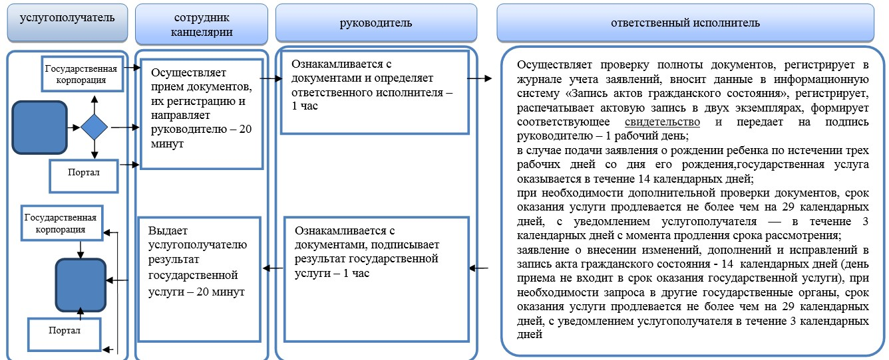

**При обращении услугополучателя к акиму сельского округа**

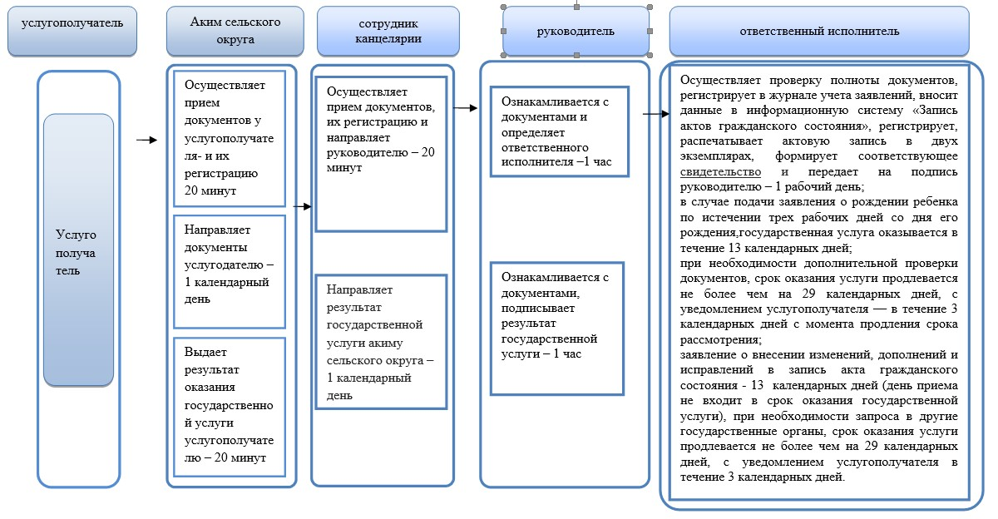

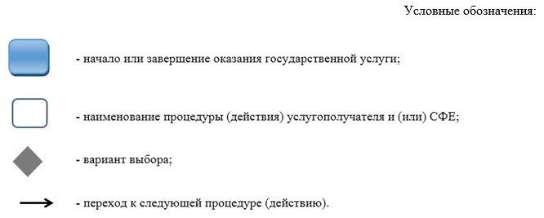

|  |  |
| --- | --- |
|  | Приложение 2 к постановлению акимата Акмолинской области от "26" декабря 2016 года № А-1/609 |
|  | Приложение к регламенту государственной услуги "Регистрация установления отцовства, в том числе внесение изменений, дополнений и исправлени в записи актов гражданского состояния" |

**Справочник бизнес-процессов оказания государственной услуги "Регистрация установления отцовства, в том числе внесение изменений, дополнений и исправлений в записи актов гражданского состояния" При обращении услугополучателя к услугодателю**

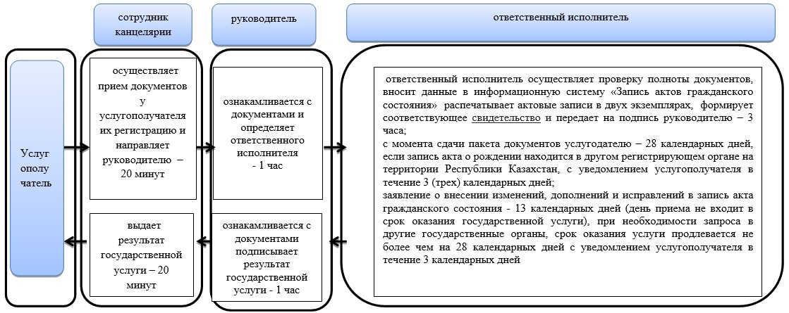

**При обращении услугополучателя к акиму сельского округа**

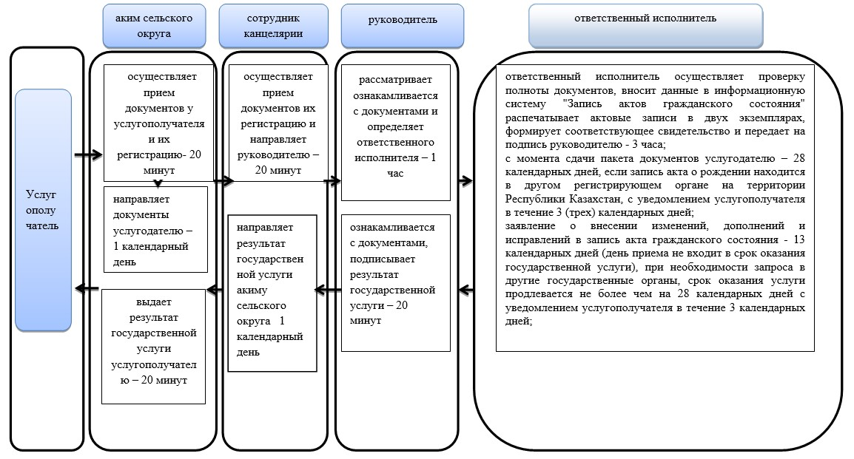

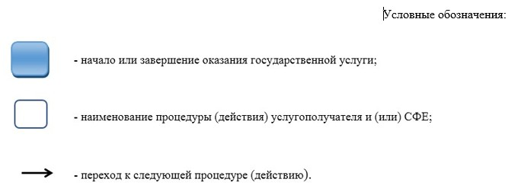

© 2012. Қазақстан Республикасы Әділет министрлігінің «Қазақстан Республикасының Заңнама және құқықтық ақпарат институты» ШЖҚ РМК